JATO Dynamics: szárnyalnak a hibridek Európában
Még a vártnál is nagyobb mértékben folytatódik a dízelmotoros modellek piacvesztése az európai újautó-piacokon, eközben a Toyota és a Tesla megdöntötte korábbi rekordjait, az új Corolla pedig azonnal az élre ugrott.

Habár az utóbbi négy év leggyengébb júniusi hónapját tudhatja maga mögött az EU újautó-piaca, de emiatt nem mindenki szomorkodik egyformán: miközben a tavalyi év azonos időszakához képest 7,9 százalékkal kevesebb, 1,49 millió gépkocsit adtak el, ezeknek csupán 31 százalékát tették ki a dízelek. Ez nem kevesebb, mint kerek ötszázalékos csökkenés a tavalyi év ugyanezen időszakához képest – derül ki a JATO Dynamics jelentéséből.

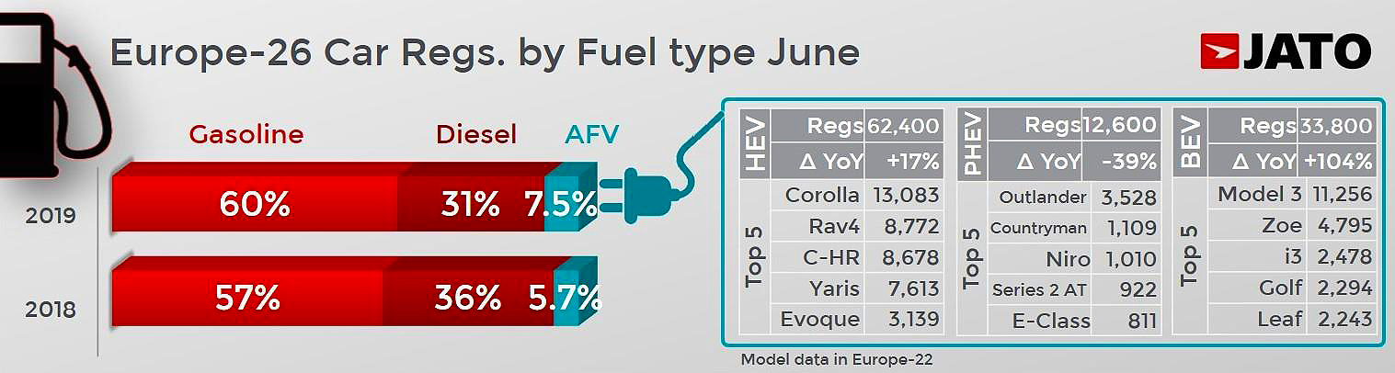

Figyelemre méltó tény, hogy amíg 2018 ugyanezen időszakában a benzin és dízel hajtású új autók értékesítése között 21 egy százalékpontnyi volt a különbség, ez a szám idén már 29 százalék a benzin hajtású autók javára, vagyis tovább nő a szakadék a benzines és a dízelautók értékesítése között. Amint egyre szélesebb körben válik ismertté a dízelek egészségkárosító hatása, úgy fordulnak az emberek az alternatívák felé, és ezt a trendet a JATO adatai is alátámasztják: a benzines modellek forgalma a tavalyi év ugyanezen időszakához képest három százalékkal, míg a kifejezetten környezetbarát (hibrid és elektromos) járművek iránti kereslet 17 (!) százalékkal emelkedett. Utóbbi érték minden idők legjobb piaci részesedését (7,5 százalék) jelenti.
A kategóriában változatlanul a hagyományos hibrid modellek viszik a prímet, eladásaik (62 400 darab) 35 százalékkal haladják meg a hálózatról tölthető típusok (PHEV és elektromos) összesített forgalmát, ugyanakkor nem lehet nem észrevenni az utóbbiak rohamos térnyerését, ezt mutatják a számok is. Míg a hálózatról tölthető plug-in hybrid modellek iránti kereslet 39 százalékkal csökkent, addig az elektromos hajtású autók szegmense 104 százalékkal növekedett – a rendkívüli mértékű növekedés jelentős részét a Tesla Model3 eladásai generálták.
Mindenesetre egyértelmű a trend, akik zöld alternatívát keresnek, Toyotát vásárolnak: Európában az öt legnépszerűbb hibrid modell közül négy a japán márka hibridjei közül került ki. A legnépszerűbb a közelmúltban debütált új Toyota Corolla, mely 13 083 eladott autóval azonnal a lista élére ugrott. Második helyezett az ugyancsak teljesen megújult Toyota RAV4 8722 eladott példánnyal, közvetlenül mögötte a hamarosan megújuló CH-R modell következik 8678 darab autóval, míg a negyedik helyezett a Yaris Hybrid 7613 eladott példánnyal. A tisztán elektromos Tesla Model3 népszerűsége minden korábbit felülmúl (11 256 darab), a második helyezett Renault Zoe jelentősen lemaradva követi a Teslát.

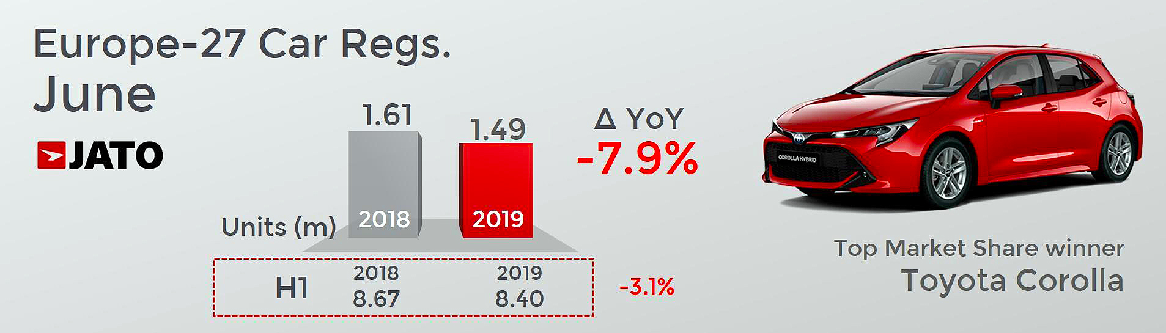
A gyártók eredményét vizsgálva örvendetes hír, hogy júniusban a tíz legnépszerűbb márka közül egyedül a Toyota tudta növelni eladásait. Mindenki más 5-15 százalék közötti mértékben csökkent.

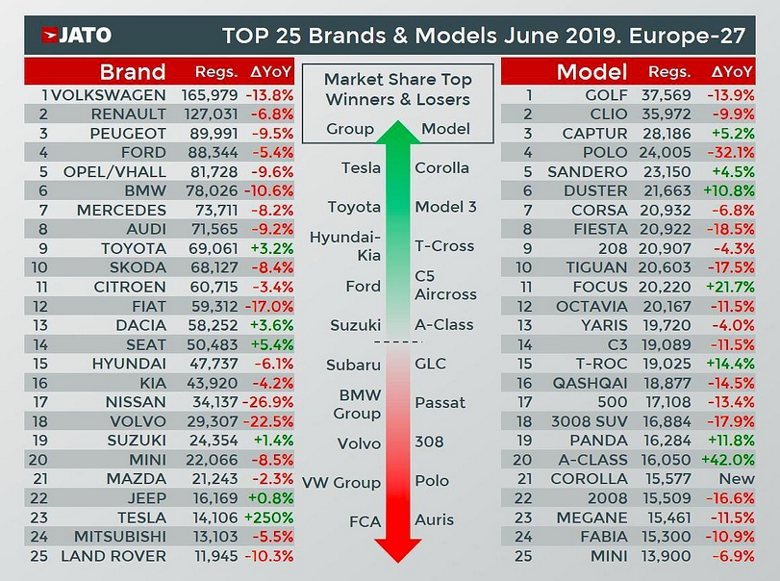
Az SUV kategória továbbra is elképesztő tempót diktál, miközben a többi kategória csökken vagy éppen stagnál, az SUV eladások 3,2 százalékkal növekedtek.

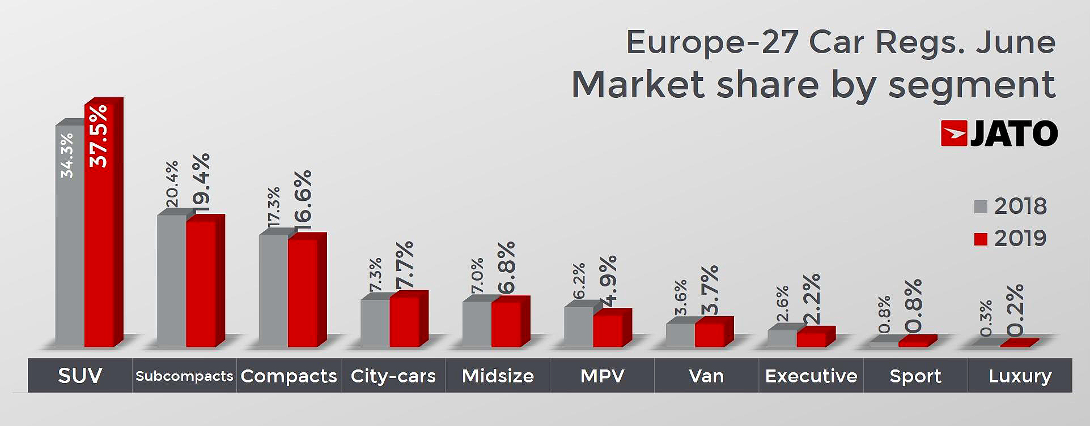
Ez pedig kifejezetten jó hír az új generációs RAV4 számára, hiszen a csak benzines és hibrid hajtással választható, rendkívül tiszta üzemű modell a konkurensekkel ellentétben hosszútávon is képes kiszolgálni az európai piacon tapasztalható vásárlói igények dinamikus változását.
Forrás és táblázatok: JATO Dynamics
Képek: Toyota

Kiadta a Smarter Média Kommunikációs Ügynökség (http://news.smartermedia.hu)
Forrás: https://news.smartermedia.hu/nemzetkozi-hirek/jato-dynamics-szarnyalnak-hibridek-europaban

